Dulyn

WAGOLL

Y Nodweddion ar Ddulyn sy’n apelio at wahanol fathau o dwristiaid

Cyflwyniad
Mae Dulyn, prifddinas Gweriniaeth Iwerddon, yn ddinas fechan, fywiog a chanddi fywyd nos sy’n enwog drwy’r byd yn ogystal ag amrywiaeth dda o atyniadau i ymwelwyr. Mae Dulyn yn enwog am y ‘craic’ (sy’n cael ei ynganu crac) sef y gair Gwyddeleg am hwyl a chael amser wrth eich bodd. Dulyn yw’r porth i lawer o dwristiaid sydd am archwilio’r ynys neu Iwerddon a’i golygfeydd ysblennydd a’i threfi a’i phentrefi del.

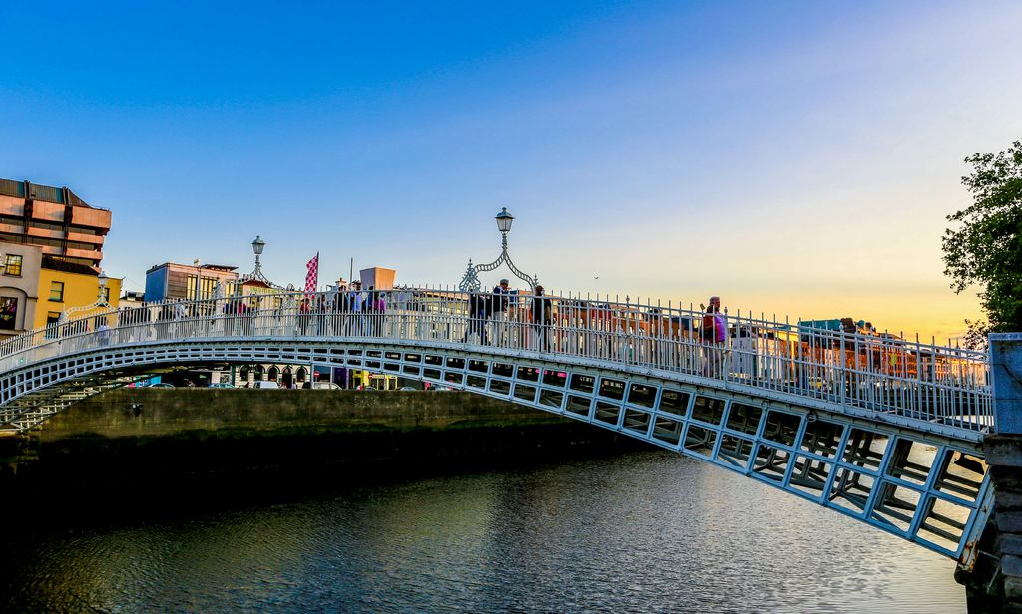
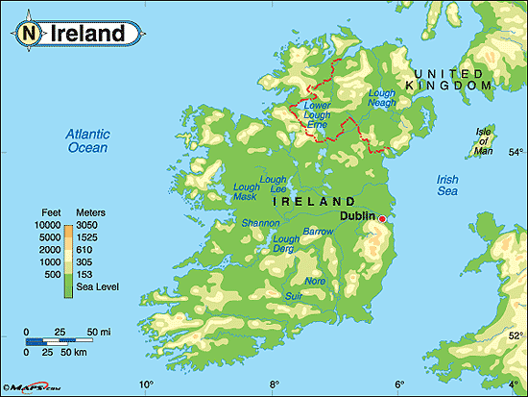
Mae’r llun hwn gan Awdur Anhysbys wedi’i drwyddedu o dan CC BY-SA

Lleoliad
Mae Dulyn ar arfordir dwyreiniol ynys Iwerddon. Mae’r ddinas ychydig dros 100 milltir i’r de o Belfast, sef prifddinas Gogledd Iwerddon.

Hygyrchedd
I dwristiaid mewnol, sy’n ymweld o rannau eraill o Iwerddon, mae modd cyrraedd Dulyn ar drên ac awyren, gyda’r rhan fwyaf o reilffyrdd a thraffyrdd yn arwain at Ddulyn.
I ymwelwyr o’r DU, mae’n hawdd iawn cyrraedd Dulyn drwy hedfan. Mae tri o’r prif gwmnïau hedfan, sef British Airways, Aer Lingus a Ryanair, yn gweithredu teithiau i Ddulyn o’r rhan fwyaf o’r dinasoedd mawr. Hefyd, mae tri chwmni’n cynnig teithiau fferi o borthladdoedd yn y DU i Ddulyn a phorthladdoedd eraill yn Iwerddon. Felly, gall twristiaid o’r DU fynd â’u ceir wrth ymweld â Dulyn a rhannau eraill o Iwerddon.
Mae Dulyn yn hygyrch iawn i ymwelwyr o’r Unol Daleithiau. Mae Terfynfa 2 ym Maes Awyr Dulyn yn darparu ar gyfer teithiau hedfan pell, a’r rheini’n bennaf o’r Unol Daleithiau. Mae cwmnïau hedfan mawr fel American Airlines, Delta, United ac Emirates yn gweithredu teithiau rheolaidd yn ôl ac ymlaen i Ddulyn. Mae hyn yn ddefnyddiol iawn am fod gan lawer o bobl yn UDA gyndadau o Iwerddon.

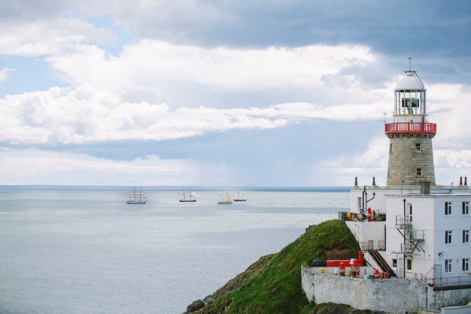
Atyniadau Naturiol
Llifa Afon Liffey drwy ganol y ddinas, gan ychwanegu diddordeb ac apêl i dwristiaid, a all fynd am dro ar hyd ei glannau.
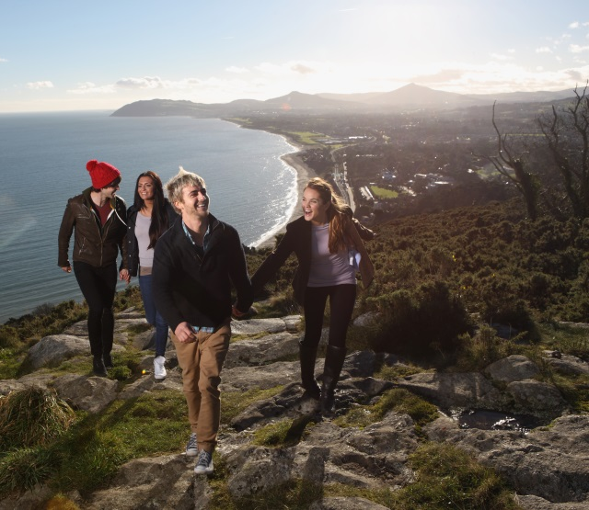
Ymuna Afon Liffey â Môr Iwerddon ym Mae Dulyn, felly ni fydd ymwelwyr â’r ddinas yn bell iawn o’r arfordir, lle mae llawer o lwybrau cerdded arfordirol a gweithgareddau dŵr ar gael.
Ychydig i’r de o’r ddinas mae Mynyddoedd Wicklow, a’u copaon yn codi i 3,000 o droedfeddi. Yn yr ardal hon, mae cyfleoedd i ffoi’r ddinas a mwynhau gweithgareddau fel beicio mynydd, cerdded a dringo. Mae’n debygol felly y bydd Dulyn yn denu amrywiaeth ehangach o dwristiaid.

Atyniadau Adeiledig
Nid oes gan Ddulyn ystod eang o atyniadau adeiledig modern fel parciau hamdden a pharciau dŵr. Golyga hyn nad yw Dulyn yn gyrchfan poblogaidd iawn i deuluoedd gyda phlant ifanc. Fodd bynnag, gallai’r grŵp hwn ymweld â Sw Dulyn a gallai’r Amgueddfa Coblynnod fod o ddiddordeb i rai.
Atyniadau hanesyddol a diwylliannol yn bennaf sydd yn Nulyn. A hithau’n brifddinas, mae Amgueddfa Genedlaethol ac Oriel Genedlaethol Iwerddon ymhlith ei hatyniadau. Mae Castell Dulyn, Eglwys Gadeiriol Christ Church a Llyfrgell Coleg y Drindod hefyd yn atyniadau poblogaidd sy’n denu twristiaid sydd am archwilio hanes a diwylliant Iwerddon.
Mae’r tabl isod yn dangos yr atyniadau mwyaf poblogaidd sydd am ddim ac sy’n codi tâl yn Nulyn yn 2016.
Atyniadau sy’n codi tâl | Nifer yr ymwelwyr (2016)
Stordy Guinness | 1,647,000
Sw Dulyn | 1,143,000
Y Ganolfan Ddyfrol Genedlaethol | 1,037,000
Llyfr Kells | 890,000
Eglwys Gadeiriol Sant Padrig | 563,000
Atyniadau am ddim | Nifer yr ymwelwyr (2016)
Oriel Genedlaethol Iwerddon | 755,000
Amgueddfa Celf Gyfoes Iwerddon | 584,000
Y Gerddi Botaneg Cenedlaethol | 583,000
Amgueddfa Genedlaethol Iwerddon | 479,000
Yr Oriel Wyddoniaeth yng Ngholeg y Drindod | 413,000

Ymhlith yr atyniadau mwyaf poblogaidd mae Carchar Kilmainham. Dyma’r wybodaeth am y carchar a geir ar y wefan:
Agorodd Carchar Kilmainham yn 1796 yn Garchar Sirol newydd i Ddulyn. Caeodd ei ddrysau ym 1924.
Erbyn hyn mae’r adeilad yn symboleiddio traddodiad cenedlaetholdeb milwriaethus a chyfansoddiadol o wrthryfel 1798 i Ryfel Cartref Iwerddon yn 1922-23. Cafodd arweinwyr gwrthryfeloedd 1798, 1803, 1848, 1867 a 1916 eu caethiwo yma ac weithiau eu dienyddio. Caethiwyd hefyd yng Ngharchar Kilmainham lawer o aelodau mudiad Gweriniaethwyr Iwerddon yn ystod y Rhyfel Eingl-Wyddelig (1919-21), dan warchodaeth minteioedd Prydeinig. Bydd enwau fel Henry Joy McCracken, Robert Emmet, Anne Devlin, Charles Stewart Parnell ac arweinwyr 1916 bob amser yn gysylltiedig â’r adeilad.
Fodd bynnag, dylid cadw mewn cof fod Kilmainham, yn garchardy sirol, hefyd yn cadw miloedd o ddynion, menywod a phlant cyffredin. Amrywiai eu tramgwyddau o fân droseddau fel dwyn bwyd i droseddau mwy difrifol fel llofruddiaeth neu drais rhywiol. Byddai troseddwyr o lawer rhan o Iwerddon yn cael eu cadw yma am gyfnodau maith yn disgwyl cael eu cludo i Awstralia.
Mae llawer o ymwelwyr â Dulyn wedi’u cyfareddu gan hanes yr adeilad. Mae’n costio 8 ewro am daith dywysedig o’r adeilad, ond rhaid i chi archebu lle ymlaen llaw. Yn 2016, cafodd y carchar bron 400,000 o ymwelwyr. O ystyried bod y tâl mynediad yn weddol rad, mae llawer o dwristiaid yn debygol o gynnwys ymweliad â’r carchar yn ystod eu harhosiad.
Yr atyniad mwyaf poblogaidd yn Nulyn yw Stordy Guinness. A dweud y gwir, hwn yw’r atyniad mwyaf poblogaidd yn Iwerddon, a ddenodd 1,667,000 o ymwelwyr yn 2016. Guinness yw’r cwrw tywyll enwog a werthir dros y byd i gyd. Codwyd adeilad arbennig i ddarparu nifer o wahanol brofiadau i’r ymwelydd, sy’n dechrau o 17.50 ewro os archebir lle ymlaen llaw.
Mae’r hysbyseb ar gyfer profiad Stordy Guinness yn honni:
Cewch wybod sut yn union mae gwneud cwrw unigryw Guinness®. O’n rhywogaeth enwog o furum i frwdfrydedd cyffredin ein holl fragwyr, awn yn hynod o bell i gynhyrchu cwrw du gorau’r byd i chi. Dewch i gael gwybod rhagor am ein dylanwad ar ddinas Dulyn.

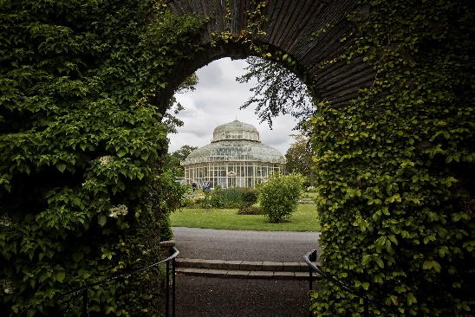
Hefyd, mae llawer o sgwariau cyhoeddus a mannau agored i dwristiaid grwydro drwyddynt. Mae’r rhain yn cynnwys tir y Gerddi Botaneg. Y sgwâr enwocaf yw St Stephen’s Green. Am fod yr atyniadau hyn yn rhad ac am ddim, maent yn boblogaidd gyda llawer o dwristiaid.
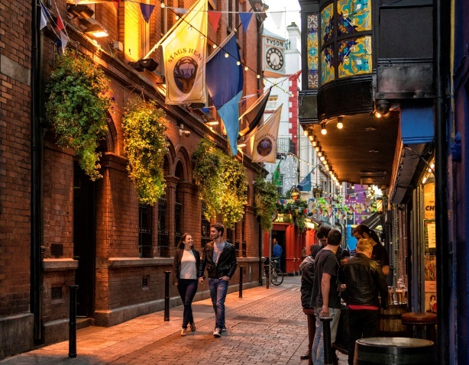
Canolbwynt bywyd nos enwog Dulyn yw Temple Bar. Mae’r ardal hon i’r de o Afon Liffey ac mae yma rwydwaith o strydoedd yn llawn o dafarnau, clybiau nos a bwytai sy’n orlawn o bobl leol a thwristiaid bob nos.
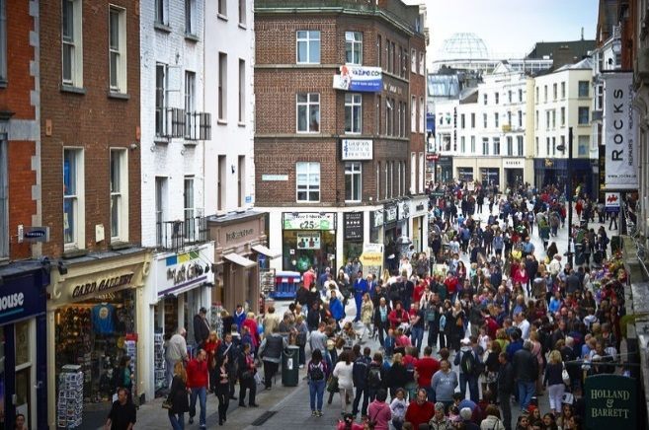
Yr ardal bwysig arall sy’n werth sôn amdani yw Grafton Street, sef y brif ardal siopa yn y ddinas.

Digwyddiadau
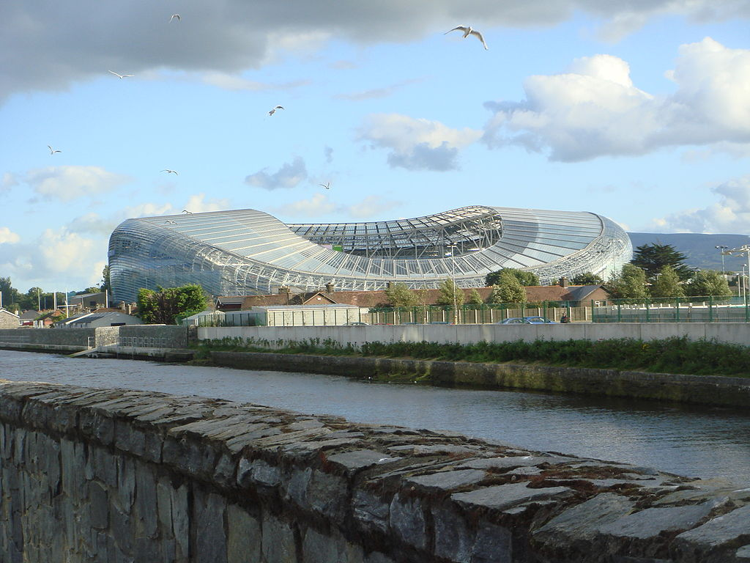
Ceir cannoedd o ddigwyddiadau cerddoriaeth a chelfyddydau yn Nulyn drwy gydol y flwyddyn a gall ymwelwyr gael gwybod am y rhain drwy wefan ‘VisitDublin’. Bydd llawer o fandiau ac actau comedi o Brydain yn perfformio yn Nulyn yn rhan o’u teithiau.
Mae’r llun hwn gan Awdur Anhysbys wedi’i drwyddedu o dan CC BY-SA

Mae’r Gwyddelod yn dathlu eu nawddsant, Sant Padrig, am bum diwrnod bob blwyddyn, a pharêd Dydd Sant Padrig drwy strydoedd Dulyn yw un o uchafbwyntiau’r flwyddyn.
Cynhelir digwyddiadau chwaraeon a chyngherddau mawr yn Stadiwm Aviva, i’r de o ganol y ddinas.

Gwybodaeth
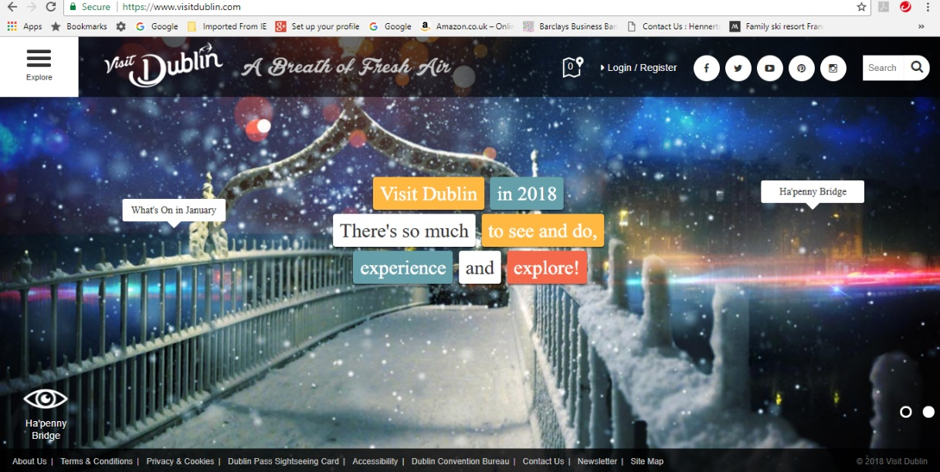
VisitDublin yw’r wefan swyddogol i dwristiaid, sy’n darparu llawer o wybodaeth i ymwelwyr â Dulyn. Gall y wefan helpu wrth gynllunio taith a darganfod pa gyngherddau a digwyddiadau eraill sy’n cael eu cynnal yn y ddinas. Mae gan y safle hefyd gyfleuster i drefnu llety. Am fod y safle’n hawdd ei ddefnyddio, mae llawer o dwristiaid yn ei ddefnyddio i drefnu llety.

Gwahanol fathau o dwrist

Hamdden
Mae’r rhan fwyaf o bobl sy’n ymweld ag Iwerddon naill ai ar eu gwyliau neu’n ymweld â ffrindiau a pherthnasau. Mae llawer o’r ymwelwyr hyn yn cynnwys ymweliad â Dulyn. Ceir tua 7,000,000 o ymweliadau hamdden ag Iwerddon a dim ond 1,350,000 o ymweliadau busnes. Fel y gellir ei weld o’r ffigurau ar dudalennau 2 a 3, mae llawer o ymwelwyr yn mwynhau’r atyniadau sy’n codi tâl yn Nulyn, fel Stordy Guinness yn ogystal â’r atyniadau am ddim, fel yr Oriel Genedlaethol a’r Gerddi Botaneg.
Oherwydd lleoliad Dulyn, gall twristiaid fwynhau ystod o weithgareddau naill ai ar hyd arfordir Bae Dulyn neu ym Mynyddoedd Wicklow i’r de o’r ddinas. A hithau’n ddinas fechan, hawdd yw gadael Dulyn i gyrraedd yr atyniadau yn yr ardal o’i chwmpas.

Busnes
Mae llawer iawn o fasnachu rhwng Iwerddon a’r DU. Rhaid i bobl fusnes ymweld yn fynych â Dulyn i fynd i gyfarfodydd a chynadleddau. Mae llawer o feysydd awyr yn y DU y gall pobl fusnes hedfan ohonynt i Ddulyn, sy’n beth da. Fodd bynnag, un o broblemau Dulyn yw prinder ystafelloedd gwesty. Mae hyn yn golygu bod gwestyau’n tueddu i fod yn ddrud. Hefyd, nid oes gan Ddulyn lawer o leoliadau cynadledda mawr, felly ni all gynnal cyfarfodydd busnes mawr.

Gwahanol Oedrannau
Mae ffigurau am ymweliadau ag Iwerddon yn dangos bod:

- 22% o dan 25 oed
- 24% yn 25–34 oed
- 13% yn 35–44 oed
- 40% dros 45 oed

Dengys hyn gymaint y mae Iwerddon a Dulyn yn apelio at dwristiaid ieuengach sy’n mwynhau’r bywyd nos, tafarnau a bwytai yng nghanol Dulyn.
Mae’r ffigurau hefyd yn dangos y daw 42% o ymwelwyr fel pâr. Mae hyn hefyd yn dangos bod Dulyn yn apelio at dwristiaid ieuengach sy’n mwynhau ymweld ag atyniadau fel Stordy Guinness.

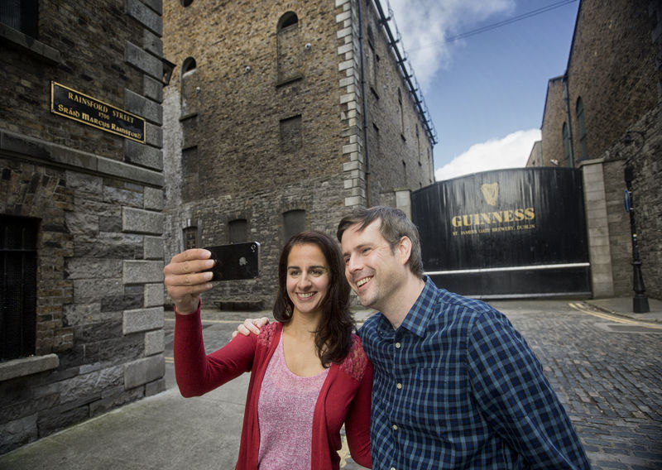

Gwahanol ddiwylliannau
Mae’r ffigurau hefyd yn dangos bod:
1,430,000 o ymwelwyr o Brydain
1,700,000 o ymwelwyr o dir mawr Ewrop
1,040,000 o ymwelwyr o Ogledd America
240,000 o ymwelwyr o Weddill y Byd
Mae llawer o bobl yn ymweld â Dulyn a rhannau eraill o Iwerddon oherwydd cysylltiadau teuluol. Bydd rhai pobl yn ymweld â’r ardal y daeth eu teulu ohoni neu lle cawsant eu geni. Dyma pam y mae atyniadau diwylliannol Gwyddelig yn Nulyn, fel Llyfr Kells ac Eglwys Gadeiriol Sant Padrig, yn boblogaidd iawn. Eglura hyn hefyd pam mae cynifer o bobl o Ogledd America, a’r Unol Daleithiau’n benodol, yn ymweld â Dulyn a rhannau eraill o Iwerddon.

